Здравствуйте уважаемые студенты группы М-21! Сегодня 21.10.20г. и у нас с Вами 2 занятия по ТМ :
(16 занятие) Мы приступаем к изучению новой темы 1.6 (лекция №8 по учебнику) «Центр тяжести». Я прошу Вас переписать данный конспект и внимательно прочитать его, понять как находятся координаты центра тяжести через объем (объемные фигуры) и через площадь плоские фигуры, какие методы при этом могут использоваться.
Сфотографируйте написанный конспект и отправьте на почту ДЗ техникума dzntmsh@ mail.ru Успехов! Суханов В.Г.
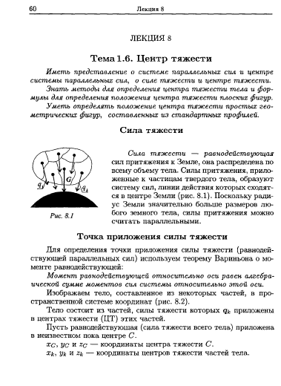
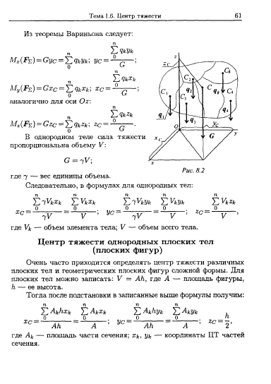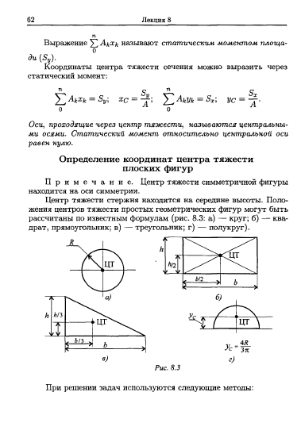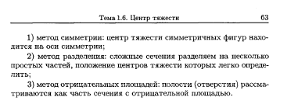

(17 занятие) от 21.10. 2020 Мы с вами продолжаем изучать тему «Центр тяжести» и разберем примеры решения задач. Первая задача касается нахождения центра тяжести сложной фигуры. Используем метод разделения – получаем три фигуры: прямоугольник, треугольник и круг и находим площади фигур. Далее находим координаты центра тяжести каждой фигуры и затем суммарный центр по оси Х и У( умножаем площадь каждой фигуры на расстояние до ее центра по осям и складываем) а в знаменателе просто сумма площадей, но так как круг отверстие площадь его будет отрицательной (используем метод отрицательных площадей) Вторая задача решается методом симметрии относительно оси У и разделения: у нас сечение листа, двутавра и швеллера, все составлены друг на друга. Находим поочередно центр тяжести каждой фигуры на оси симметрии , он будет лежать на оси У, а затем суммарный центр тяжести всех фигур. Для решения подобных задач необходимо использовать таблицы геометрических характеристик стандартных профилей (прилагаются) Перепишите задачи и разберитесь в их решении. Сфотографируйте переписанные задачи с нахождением У_{С} в первой задаче и отправьте на почту ДЗ техникума dzntmsh@ mail.ru Успехов! Суханов В.Г.
